Carla Seller

Arcipelaghi Rossi

Inaugurata il 7 febbraio 2004 alle ore 11.00
presso la Sala Corradino di Svevia
di Piazza S. Eligio, 106 la personale dell’artista nell’ambito del Progetto

“L’arte va a scuola e la scuola va all’arte”

Un percorso

tutto

rosso …
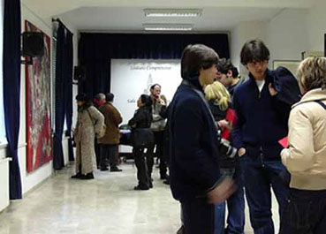

Un momento dell’inaugurazione

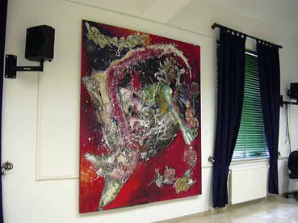

…

tanti

piccoli

pezzi
…

Aurora
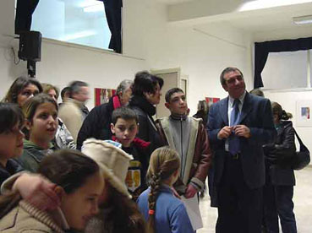

…

nel mio

arcipelago

…

Visita alla mostra (l’artista Carla Seller, il Dirigente Scolastico Carmine Negro e gli alunni dell’Istituto)

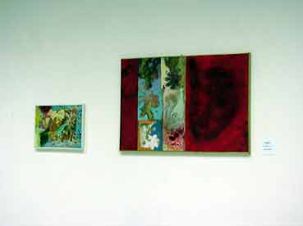
…

Un mare

di

colore

…
Giacinto Rosso

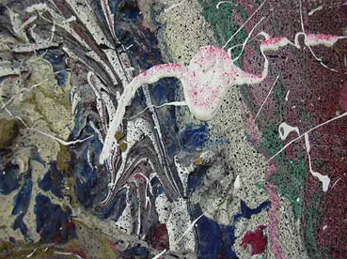
Aurora (particolare)
…

dove

danzano

…

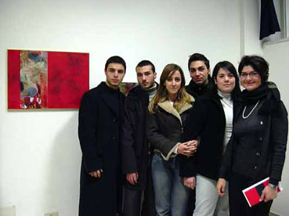

…

segni,

…
Carla Seller con un gruppo di ex allievi

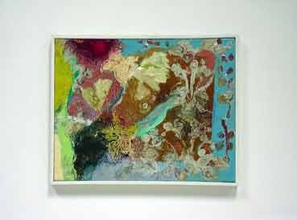

…

sogni,

…

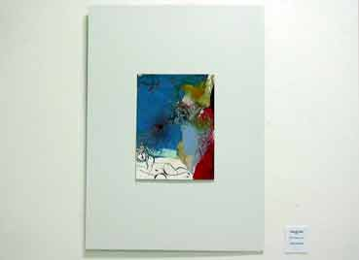

Carla Seller

…

spazi.

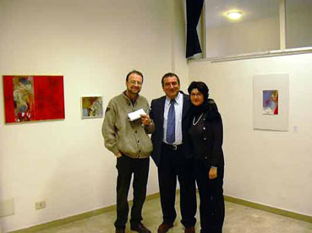

Il Coordinatore del Progetto Francesco Alessio,
il Dirigente Scolastico Carmine Negro
e
l’artista Carla Seller

Arrivederci al prossimo appuntamento … il laboratorio con gli alunni.

